
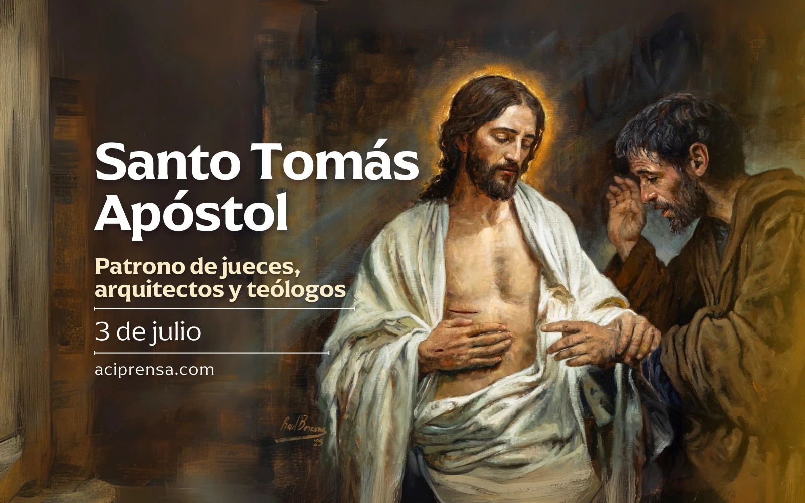


SEGUNDO DOMINGO DE

PASCUA DO SEÑOR

XOÁN 20. 19-31

“DADE GRAZAS AO SEÑOR PORQUE É BO, PORQUE É ETERNA A SÚA MISERICORDIA”

117

12
ABRIL
2026

